新 书 推 荐

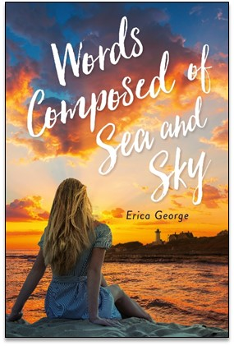
中文书名：《海天共一色》
英文书名：WORDS COMPOSED OF SEA AND SKY
作 者：Erica George
出 版 社：LBYR
代理公司：ANA/Connie
出版时间：2021年5月
代理地区：中国大陆、台湾
页 数：368页
审读资料：电子材料
类 型：YA青春文学

内容简介：

这本书从两种不同的角度讲述：其中一个视角是迈克尔拉（Michaela），一个生活在当今的科德角的女孩，她写诗是为了逃避家庭生活（尤其她控制欲很强的继父）；另一个视角来自莉塔（Leta），一个生活在19世纪捕鲸业鼎盛时期的小镇上的女孩，她也用诗歌来逃避她那个时代的社会规范。

珍妮·汉和莎拉·德森的粉丝们一定会爱上这个关于自我发现、浪漫以及无论如何坚持梦想的故事。这里的大气、沙滩环境(还有蛤蜊浓汤、冰淇淋、咸味的空气和灯塔)将把读者带到海边生活。

艾丽卡·乔治是一位才华横溢的作家，她将在2022年夏天出版另一本书。

米凯拉·邓恩（Michaela Dunn）梦想着进入一所艺术学校，但是当她的继父拒绝出差去那里举办诗歌工作坊时，米凯拉参加了一场当地的诗歌比赛，为纪念一百多年前死在海上的捕鲸船船长本杰明·丘吉尔的雕像撰写奉献牌匾。在寻找有关这个当地传说的线索时，米凯拉发现了1862年以来的莉塔·汤森德（Leta Townsend）的日记，并瞥见了她所没有料到的丘吉尔（Churchill）的信息。

1862年，莱塔（Leta）用本杰明·丘吉尔（Benjamin Churchill）的名字写诗，认为他在受到鲸鱼袭击后死了。 当丘吉尔上尉完全毫发无损地返回时，莱塔大吃一惊，他的死只是一个谣言。她很快就爱上了他。但是，她是为真正的本杰明·丘吉尔（Benjamin Churchill）着迷，还只是沉迷于自己想象中的男孩？

作者简介：

艾瑞卡·乔治（Erica George）是一名八年级英语教师，毕业于新泽西学院，拥有教育学士学位和英语学士学位。她是SCBWI的积极成员。她还上过电台节目，上过电视节目，接受过帕姆·斯塔克和劳拉·莫伊的采访，谈论写作，对，以及在这个信息时代教导孩子。她住在新泽西北部。作者的个人网站：http://www.ericageorgewrites.com

谢谢您的阅读！
请将回馈信息发至：萧涵糠(Connie Xiao)
安德鲁﹒纳伯格联合国际有限公司北京代表处
北京市海淀区中关村大街甲59号中国人民大学文化大厦1705室, 邮编：100872
电话：010-82449325
传真：010-82504200
Email: Connie@nurnberg.com.cn
网址：www.nurnberg.com.cn
微博：http://weibo.com/nurnberg
豆瓣小站：http://site.douban.com/110577/
微信订阅号：ANABJ2002


